C L I E N T O N B O A R D I N G G U I D E
Guía de Registro de
Cliente Nuevo
Paso a paso con imágenes para crear tu cuenta en la plataforma JSADR
Portal web: jsadr.com.co
Página de registro: jsadr.com.co/register
Vigencia: 2026
Versión: 2.0

JSADR — Soluciones financieras Documento para clientes

Bienvenido a JSADR
Esta guía le explica de manera clara y detallada cómo registrarse como cliente nuevo en nuestra plataforma. El proceso es totalmente en línea y se realiza a través de nuestro formulario seguro en seis pasos. Al finalizar, nuestro equipo verificará su información y le enviará las credenciales de acceso para que pueda ingresar al portal del cliente, donde podrá simular créditos, radicar solicitudes, firmar documentos y hacer seguimiento a sus préstamos activos.
Le recomendamos leer esta guía completa antes de iniciar el registro. Tenga a la mano su cédula de ciudadanía y un dispositivo con cámara (computador con webcam, tablet o celular) para tomar las fotografías de verificación. El tiempo estimado para completar el formulario es de diez a quince minutos.
Importante antes de empezar
El registro no activa su cuenta de inmediato. Su solicitud entra a un proceso de revisión que toma menos de 24 horas hábiles. Una vez aprobada, recibirá por correo electrónico o por WhatsApp su usuario y contraseña temporal para ingresar al portal. Por eso es importante que ingrese un correo válido y un teléfono de contacto donde podamos comunicarnos con usted.

1. Cómo acceder al formulario de registro

1.1 Ingrese al sitio web oficial
Abra su navegador web (Chrome, Safari, Edge o Firefox actualizados) y visite la página oficial de JSADR en la siguiente dirección: jsadr.com.co. Esta es la única dirección autorizada para realizar su registro. Por seguridad, no utilice enlaces recibidos por correo electrónico o mensajes de texto que no provengan de nuestros canales oficiales.
En la página de inicio de sesión encontrará el botón para registrarse como nuevo cliente, el cual lo llevará directamente al formulario de registro seguro. A continuación le mostramos cómo se ve esta pantalla.
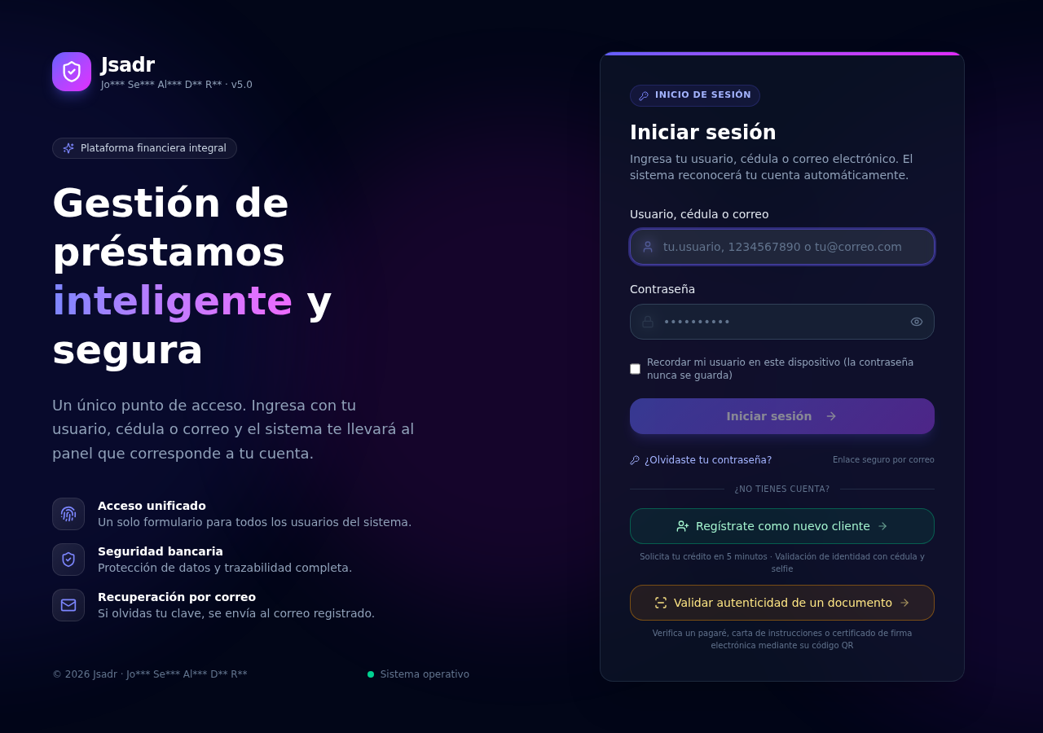
Pantalla de inicio de sesión. El botón verde "Regístrate como nuevo cliente" lo lleva al formulario de registro.

1.2 Ubique el botón de registro
1. Ingrese a jsadr.com.co/login en su navegador.
2. Busque debajo del formulario de inicio de sesión el botón verde con el texto "Regístrate como nuevo cliente".
3. Haga clic sobre ese botón. Se abrirá la página de registro en /register.
4. También puede ingresar directamente a la dirección jsadr.com.co/register para saltar este paso.

1.3 Requisitos técnicos
• Conexión a internet estable (se suben fotografías, por lo que una conexión lenta puede demorar el envío).
• Navegador web actualizado (Chrome, Edge, Firefox o Safari versión reciente).
• Cámara funcional o un archivo de imagen de su cédula previamente tomado (JPG, PNG o WEBP, máximo 10 MB por foto).
• Tener a mano su cédula de ciudadanía, extranjería o tarjeta de identidad original.
• Datos de su cuenta bancaria: banco, tipo de cuenta (ahorros o corriente) y número de cuenta.
Conexión cifrada
Verá en la parte superior del formulario un indicador con el texto "Conexión cifrada". Esto confirma que su información viaja de forma segura y que solo el equipo autorizado de JSADR tendrá acceso para validar su solicitud.

2. Los seis pasos del formulario de registro
El formulario está dividido en seis pasos secuenciales. En la parte superior verá una barra de progreso que le indica en qué paso se encuentra ("Paso X de 6"). Puede avanzar y retroceder entre pasos usando los botones "Continuar" y "Atrás" que aparecen al final de cada pantalla. Los datos que ingrese en cada paso se conservan mientras navega por el formulario.

Paso 1. Datos personales
En este primer paso debe ingresar la información básica que lo identifica. Estos datos serán verificados contra su cédula, así que deben coincidir exactamente con el documento. El subtítulo del paso es "Cuéntanos sobre ti".

Campos a diligenciar
Campo | Qué debes ingresar | Obligatorio
Nombre | Su primer nombre tal como aparece en la cédula. Mínimo 2 caracteres. | Sí
Apellido | Su primer apellido tal como aparece en la cédula. Mínimo 2 caracteres. | Sí
Tipo de documento | Seleccione: C.C. (cédula de ciudadanía), C.E. (cédula de extranjería) o T.I. (tarjeta de identidad). | Sí
Número de documento | Solo números, sin puntos ni espacios. Mínimo 5 dígitos. | Sí
Fecha de nacimiento | Seleccione la fecha desde el calendario del campo. | No
Teléfono / WhatsApp | Número de contacto, solo dígitos. Mínimo 7 caracteres. Incluya el indicativo si es celular (ej: 3001234567). | Sí
Correo electrónico | Correo válido que revise con frecuencia. Allí le llegará su contraseña temporal una vez aprobado. | Recomendado
El correo electrónico es opcional, pero le recomendamos encarecidamente ingresarlo. Si no lo registra, su contraseña temporal le será entregada únicamente por WhatsApp o llamada telefónica, lo cual puede demorar un poco más y le impide recuperar su cuenta por sí mismo en caso de olvidar la contraseña.
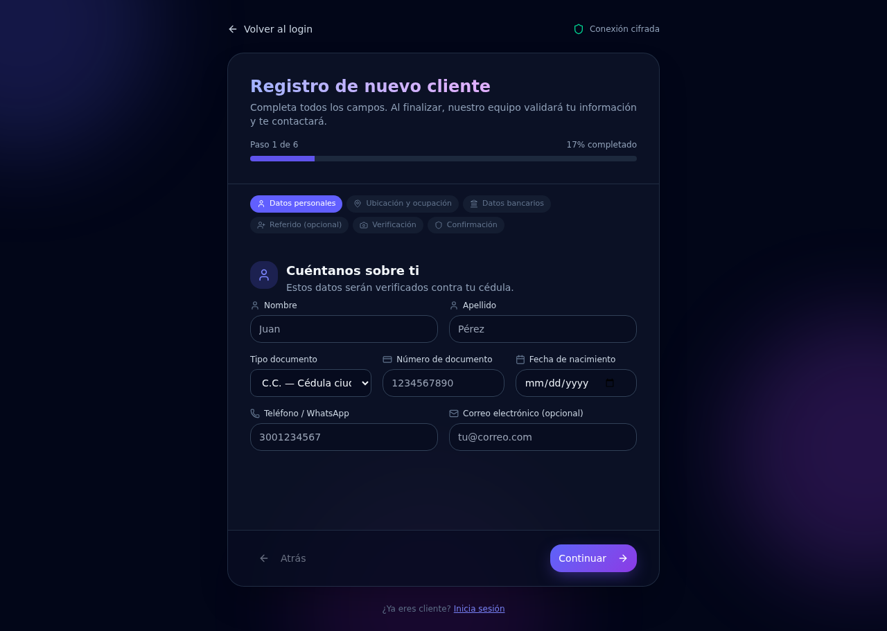
Paso 1. Datos personales: nombre, documento, fecha de nacimiento, teléfono y correo.

Paso 2. Ubicación y ocupación
Este paso recoge información sobre su lugar de residencia y su actividad laboral. Estos datos nos ayudan a evaluar su solicitud de crédito y a verificar su capacidad de pago.

Campos a diligenciar
Campo | Qué debes ingresar | Obligatorio
Ciudad | Ciudad donde reside actualmente. Mínimo 2 caracteres. | Recomendado
Municipio / Localidad | Municipio o localidad específica dentro de la ciudad. | Opcional
Dirección de residencia | Dirección completa (calle, número, interior, etc.). Mínimo 5 caracteres. | Recomendado
Ocupación | Su actividad laboral actual (empleado, independiente, comerciante, etc.). | Opcional
Ingreso mensual (COP) | Su ingreso mensual en pesos colombianos. Solo dígitos, sin puntos ni signos. | Opcional
Aunque varios campos son opcionales, ingresarlos completa y verazmente acelera el proceso de aprobación. La información financiera y de residencia es fundamental para que nuestro equipo de análisis pueda evaluar su capacidad de crédito y ofrecerle un producto adecuado a su perfil.
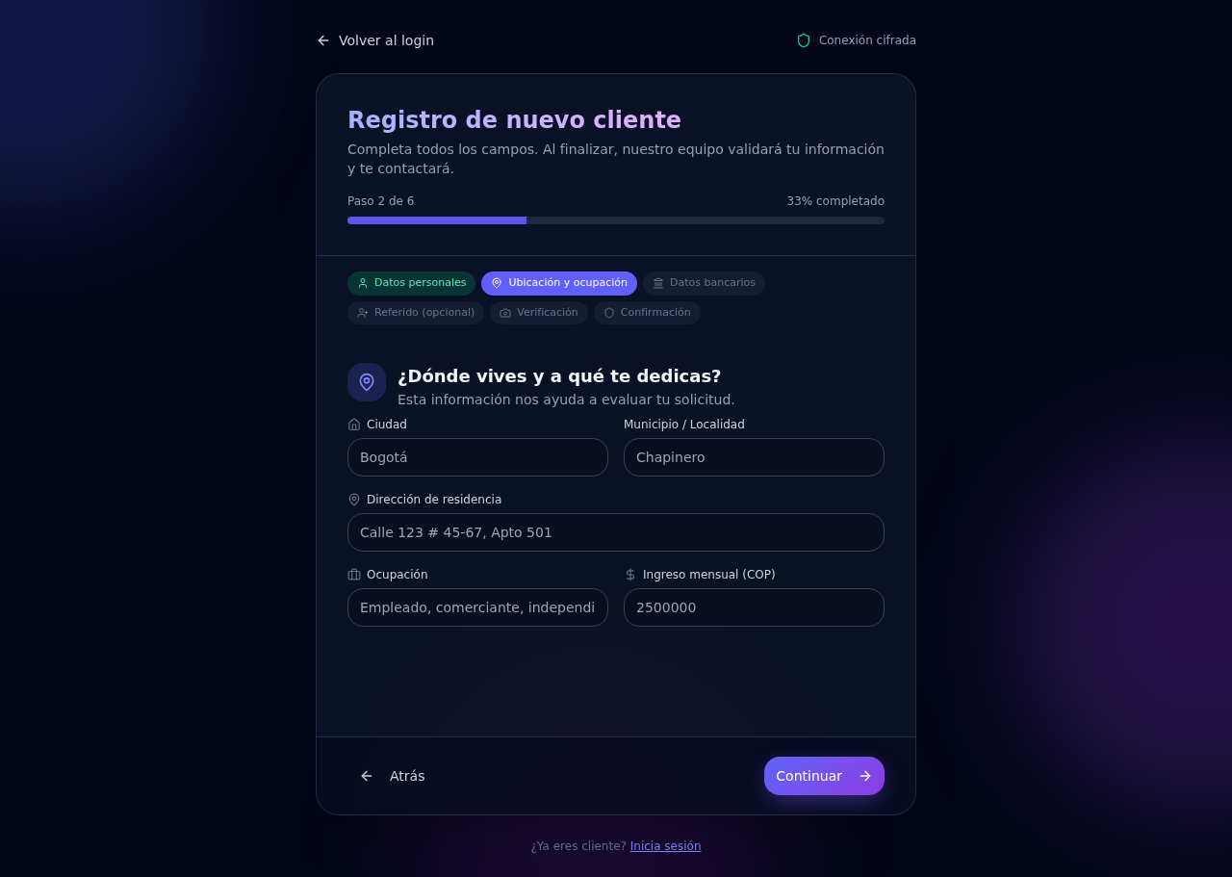
Paso 2. Ubicación y ocupación: ciudad, municipio, dirección, ocupación e ingreso mensual.

Paso 3. Datos bancarios (obligatorio)
En este paso debe registrar los datos de la cuenta bancaria donde recibirá el dinero de sus préstamos una vez sean aprobados. Estos tres campos son obligatorios porque sin una cuenta válida no es posible realizar el desembolso del crédito. La cuenta debe estar a su nombre y coincidir con el número de documento de identidad que registró en el paso 1.

Campos a diligenciar
Campo | Qué debes ingresar | Obligatorio
Banco | Seleccione su banco de la lista desplegable. Incluye todos los bancos colombianos (Bancolombia, Davivienda, BBVA, Nequi, Daviplata, etc.). | Sí
Tipo de cuenta | Seleccione: Cuenta de Ahorros o Cuenta Corriente. | Sí
Número de cuenta | Solo dígitos, sin puntos ni espacios. Mínimo 5 caracteres. Verifique dos veces antes de enviar. | Sí
Verifique muy bien el número de cuenta
Si el préstamo se disbursa a una cuenta incorrecta por error de digitación, el proceso de reversión con el banco puede demorar varios días hábiles. Le recomendamos tener a la mano un extracto o chequera de su cuenta para verificar el número exacto antes de ingresarlo.
Esta información se transmite por conexión cifrada y se almacena de forma segura. Solo el equipo autorizado de JSADR tiene acceso para validar la solicitud, y una vez aprobada, los datos bancarios se copian automáticamente al perfil de cliente para que el desembolso sea inmediato al aprobarse un préstamo.
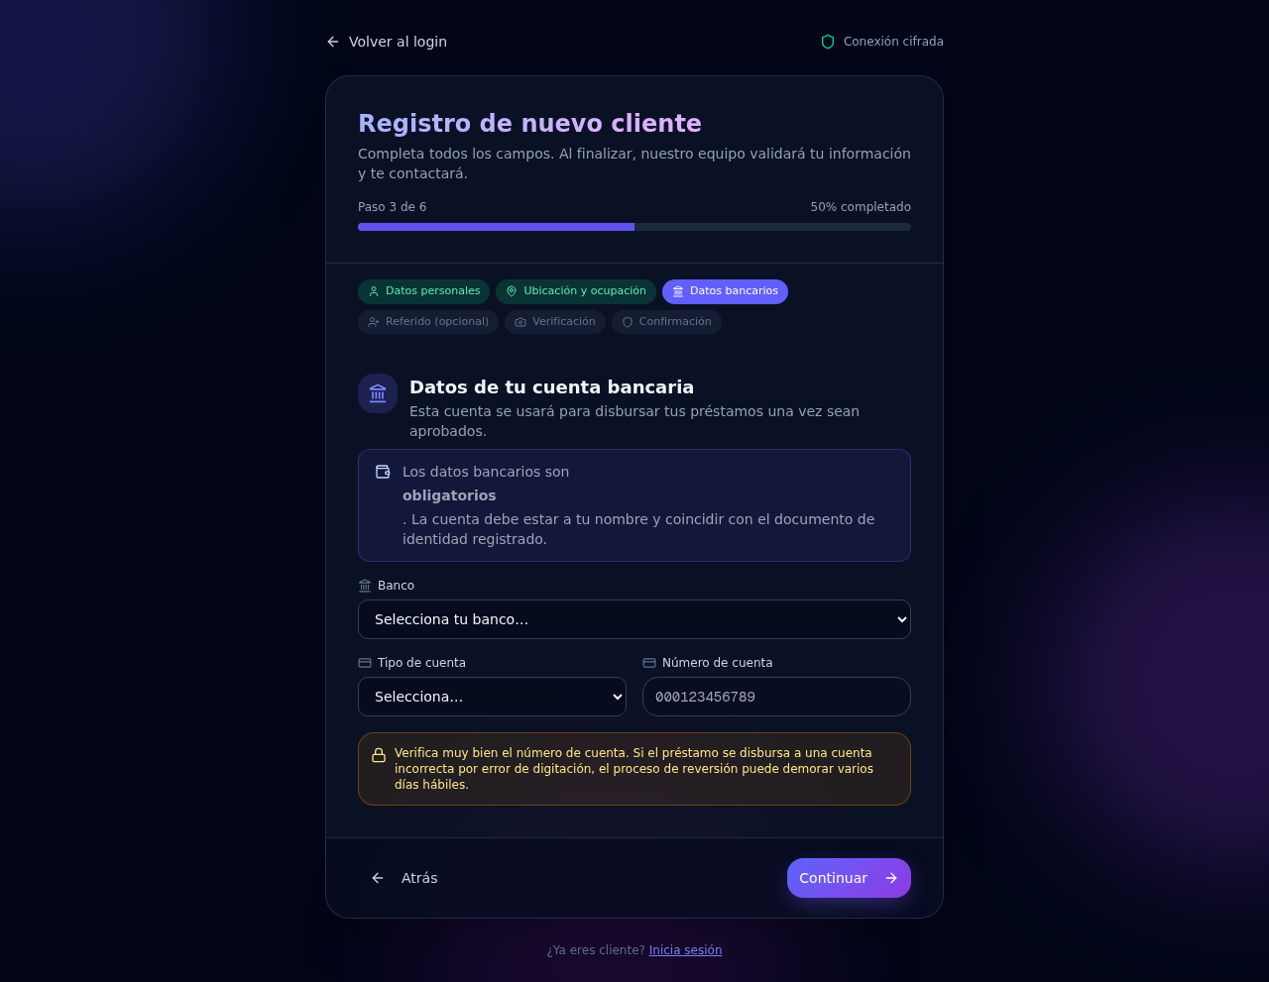
Paso 3. Datos bancarios: banco (lista desplegable), tipo de cuenta y número de cuenta. Los tres campos son obligatorios.

Paso 4. Referido (opcional)
Este paso es completamente opcional. Si un cliente actual de JSADR lo recomendó, puede ingresar sus datos aquí. La información del referido nos ayuda a validar su solicitud más rápido y a conectarlo con un asesor conocido. Si nadie lo recomendó, simplemente puede dejar todos los campos en blanco y continuar al siguiente paso.

Campos a diligenciar
Campo | Qué debes ingresar | Obligatorio
Nombre del referido | Primer nombre de la persona que lo recomendó. | Opcional
Apellido del referido | Apellido de la persona que lo recomendó. | Opcional
Teléfono del referido | Número de contacto del referido. Solo dígitos. | Opcional
Parentesco / Relación | Vínculo con el referido (familiar, amigo, laboral, etc.). | Opcional
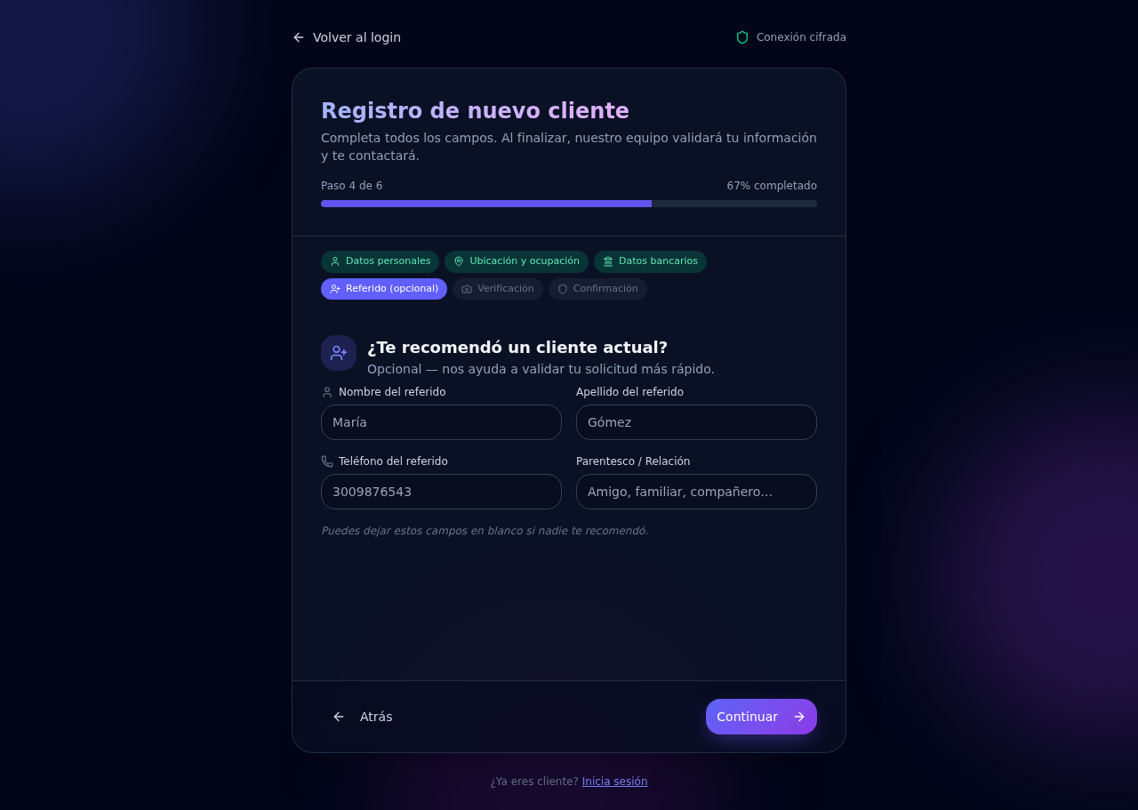
Paso 4. Referido (opcional). Si nadie lo recomendó puede dejar todos los campos en blanco y continuar.

Paso 5. Verificación de identidad (fotos)
Este paso es obligatorio y el más importante para validar su identidad. Debe cargar tres fotografías: la cara frontal de su cédula, la cara del reverso de su cédula, y una selfie suya sosteniendo la cédula junto a su rostro. Para cada foto puede usar la cámara del dispositivo o subir un archivo de imagen (JPG, PNG o WEBP) de máximo 10 MB.

Las tres fotos obligatorias
Campo | Qué debes ingresar | Obligatorio
Foto cédula (frente) | La cara donde aparece su foto, nombre y datos personales. Asegúrese de que se lean todos los datos. | Sí
Foto cédula (reverso) | La cara donde aparece la firma y la huella. Sin reflejos que oculten la información. | Sí
Selfie con cédula | Foto de su rostro completo sosteniendo la cédula al lado de la cara. Debe ser nítida y bien iluminada. | Sí

Recomendaciones para buenas fotografías
• Ubique la cédula sobre una superficie plana y de color oscuro para maximizar el contraste.
• Asegúrese de que no haya reflejos, sombras o dedos sobre la información del documento.
• Use luz natural o una lámpara frontal. Evite contraluz o ventanas detrás de usted.
• Para la selfie, sostenga la cédula al lado de su cara, no delante de ella, para que ambos se vean claramente.
• Si la cámara de su computador no tiene buena resolución, le recomendamos tomar las fotos con su celular y subirlas como archivo.
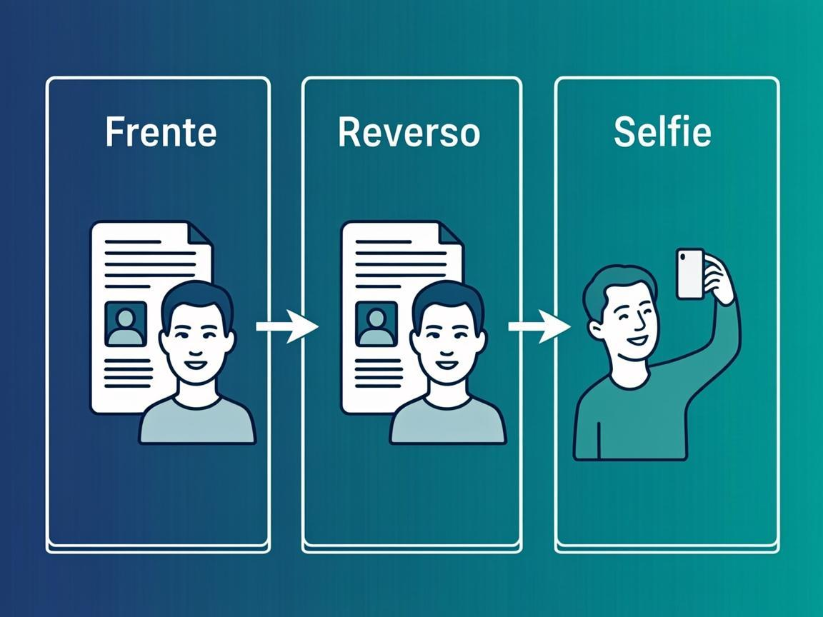
Las tres fotos obligatorias: cédula frente, cédula reverso y selfie sosteniendo la cédula.
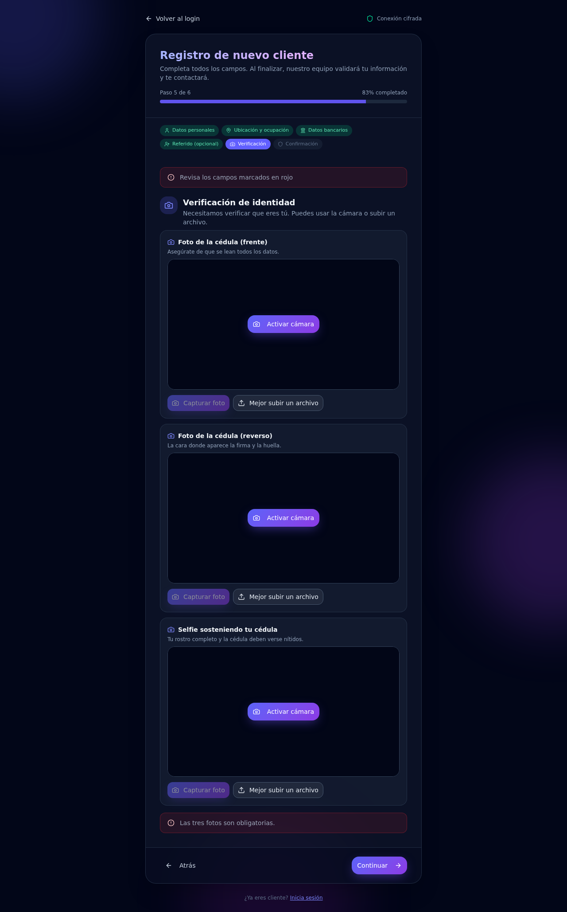
Paso 5. Pantalla de verificación de identidad. Para cada foto puede usar la cámara del dispositivo o subir un archivo.
Tamaños y formatos admitidos
Formatos aceptados: JPG, PNG y WEBP. Tamaño máximo por archivo: 10 MB. El sistema reescala las imágenes automáticamente a 1600 píxeles para optimizar el envío, por lo que una foto demasiado grande será procesada sin perder la información relevante.

Paso 6. Autorizaciones finales
En el último paso debe aceptar cuatro autorizaciones obligatorias. Sin la aceptación de las cuatro no es posible enviar la solicitud. Al final del paso verá un resumen completo de todos los datos que diligenció, incluyendo la cantidad de fotos cargadas (deben aparecer 3 de 3).

Las cuatro autorizaciones obligatorias
1. Aceptar los Términos y Condiciones del servicio.
2. Autorizar el tratamiento de mis datos personales conforme a la Política de Privacidad (Ley 1581 de 2012).
3. Autorizar la consulta de mi historial en centrales de riesgo (Datacrédito, Cifin, TransUnion).
4. Autorizar el reporte de mi comportamiento de pago a centrales de riesgo.
Estas autorizaciones son requeridas por la ley colombiana y por las entidades financieras para consultar y reportar su comportamiento crediticio. Si tiene dudas sobre cualquiera de ellas, contáctenos antes de enviar la solicitud y con gusto le explicaremos en detalle cada una.
Antes de enviar
Revise el resumen completo que aparece al final del paso 6. Verifique que su nombre, documento, teléfono, correo, banco y las tres fotografías estén correctos. Una vez enviada la solicitud, no podrá modificarla desde el formulario; cualquier corrección deberá solicitarla a su asesor una vez sea contactado.

3. Envío de la solicitud y código de seguimiento

3.1 Botón "Enviar solicitud"
Una vez haya aceptado las cuatro autorizaciones y revisado el resumen, haga clic en el botón "Enviar solicitud" que aparece al final del paso 6. El botón se identificará con un icono de envío (Send) y tendrá un color verde. Mientras se procesa el envío, verá el texto "Enviando…" con un indicador de carga.

3.2 Pantalla de confirmación
Si todo está correcto, verá una pantalla de éxito con el título "¡Solicitud enviada!". Allí aparecerá un mensaje personalizado con su nombre y un recuadro destacado con su código de seguimiento, el cual tiene el formato SNC-XXXXX (por ejemplo: SNC-L8KA3F).
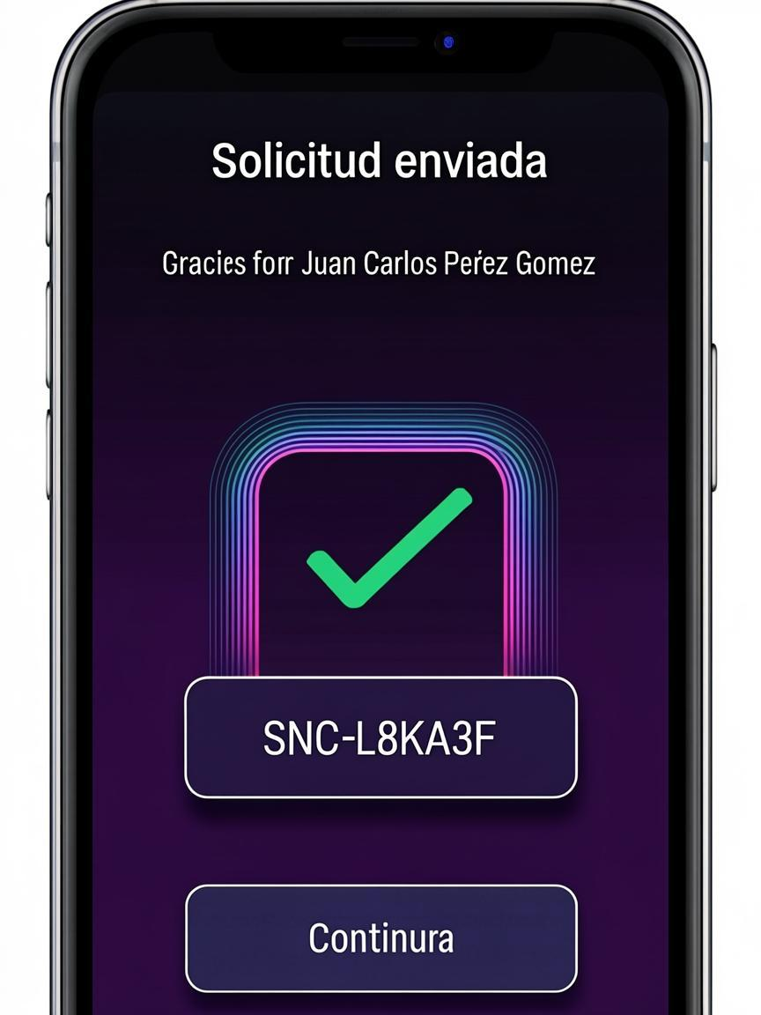
Pantalla de éxito al enviar la solicitud. Anote o tome captura de su código de seguimiento SNC-XXXXX.
Guarde su código de seguimiento
El código que aparece en la pantalla de éxito es su comprobante de registro. Anótelo o tome captura de pantalla. Con ese código puede consultar el estado de su solicitud si necesita comunicarse con nosotros antes de recibir respuesta.

3.3 Qué hacer después del envío
Una vez enviada la solicitud, el flujo continúa así:
1. Nuestro equipo revisa su información y las fotografías en un plazo máximo de 24 horas hábiles.
2. Si su solicitud es aprobada, se crea su cuenta de cliente con una contraseña temporal.
3. Si registró correo electrónico, le llega un mensaje con el asunto "Bienvenido a JSADR — Tu clave de acceso al Portal", que contiene su contraseña temporal.
4. Si no registró correo, uno de nuestros asesores se comunicará por WhatsApp o llamada para entregarle su clave temporal.
5. Con su cédula y la contraseña temporal, ingrese a jsadr.com.co/login para iniciar sesión por primera vez.
6. El sistema le pedirá cambiar su contraseña en ese primer ingreso (la temporal expira en 24 horas).

4. Primer ingreso al portal del cliente

4.1 Iniciar sesión
Una vez reciba sus credenciales, ingrese a jsadr.com.co/login. En el campo "Usuario, cédula o correo" escriba su número de cédula tal como lo registró (sin puntos ni espacios). En el campo "Contraseña" digite la contraseña temporal que recibió. Si desea que el sistema recuerde su usuario en ese dispositivo (no la contraseña), marque la casilla "Recordar mi usuario en este dispositivo". Luego haga clic en el botón "Iniciar sesión".

4.2 Cambio obligatorio de contraseña
Por seguridad, en su primer ingreso el sistema le solicitará cambiar su contraseña temporal por una nueva de su elección. La contraseña temporal tiene una validez de 24 horas; si no la cambia a tiempo, deberá solicitar una nueva a su asesor. Le recomendamos usar una contraseña que combine mayúsculas, minúsculas, números y un símbolo especial, y que no haya utilizado en otros servicios.

4.3 Simulación y solicitud de crédito
Una vez dentro del portal, vaya a la pestaña "Simular". Allí podrá ingresar el monto que necesita, el plazo en meses, la frecuencia de pago (mensual, quincenal o semanal) y seleccionar su categoría. El sistema le mostrará la cuota estimada, el total a pagar y los intereses. Si los valores le parecen adecuados, podrá radicar la solicitud formal directamente desde el simulador.
Categorías de cliente
Cada cliente se asigna a una categoría al momento del registro, la cual define el monto máximo que puede solicitar: Básica (hasta $500.000), Estándar (hasta $700.000), Premium (hasta $1.200.000) y Ejecutiva (sin límite). El monto mínimo para todas las categorías es de $150.000. La categoría le es asignada por el asesor al aprobar su registro, según su perfil financiero.

4.4 Recuperar contraseña
Si en algún momento olvida su contraseña, en la página de login encontrará el enlace "¿Olvidaste tu contraseña?". Al hacer clic se abrirá un formulario donde debe ingresar su usuario, cédula o correo. Le enviaremos un enlace de recuperación a su correo electrónico registrado; el enlace lo llevará a una página segura donde podrá definir una nueva contraseña. Este enlace es temporal y de un solo uso, por lo que debe usarlo apenas lo reciba.

5. Preguntas frecuentes

¿Cuánto demora la aprobación del registro?
El tiempo prometido es de menos de 24 horas hábiles. Esto significa que si envía su solicitud en día laboral antes del mediodía, probablemente recibirá respuesta el mismo día. Si la envía el fin de semana o un día festivo, el conteo inicia el siguiente día hábil.

¿Puedo registrarme sin correo electrónico?
Sí, el correo es opcional. Sin embargo, le recomendamos ingresarlo porque facilita la entrega de su contraseña temporal, le permite recuperar su cuenta por sí mismo en caso de olvido y le garantiza recibir notificaciones importantes sobre sus solicitudes y préstamos. Si no registra correo, su clave temporal le será entregada por WhatsApp o llamada telefónica.

¿Por qué se piden los datos bancarios en el registro?
Los datos bancarios son obligatorios porque se usan para disbursar el dinero de los préstamos una vez sean aprobados. Si no registra una cuenta válida, el sistema no podría transferirle los fondos. La cuenta debe estar a su nombre y coincidir con el documento de identidad que registró. Tener los datos bancarios cargados desde el registro permite que el desembolso sea inmediato al aprobarse un préstamo, sin necesidad de hacer trámites adicionales en ese momento.

¿Qué pasa si envié una solicitud y quiero corregir un dato?
Una vez enviada, no puede modificar la solicitud desde el formulario. Espere a ser contactado por nuestro equipo en las próximas 24 horas hábiles; informe al asesor el dato correcto y él actualizará la información antes de aprobar su cuenta. Si cometió un error en la cédula, el teléfono o el número de cuenta bancaria, escríbanos indicando su código de seguimiento (SNC-XXXXX).

¿Por qué me aparece "Ya tienes una solicitud pendiente"?
Esto ocurre cuando ya existe una solicitud con su número de cédula en estado pendiente. Espere a que el equipo la revise y se comunique con usted. Si pasaron más de 24 horas hábiles y no recibió respuesta, contáctenos con su código de seguimiento.

¿Por qué me aparece "Ya estás registrado como cliente"?
Este mensaje indica que su cédula ya está registrada en el sistema como cliente activo. En ese caso no necesita registrarse de nuevo; simplemente ingrese a jsadr.com.co/login con su cédula y contraseña. Si no recuerda su contraseña, use la opción "¿Olvidaste tu contraseña?".

¿Qué dispositivos puedo usar para registrarme?
El formulario funciona en computadores de escritorio, portátiles, tablets y celulares con navegador moderno. Para las fotografías puede usar la cámara frontal o trasera del dispositivo, o subir imágenes previamente tomadas. Si usa un celular, le recomendamos conectarse a una red Wi-Fi estable, ya que las imágenes pueden pesar varios megabytes.

¿Es segura mi información?
Sí. Toda la información viaja por una conexión cifrada HTTPS. Las contraseñas se almacenan con hash bcrypt, no en texto plano. Solo el equipo autorizado de JSADR tiene acceso a su información para validar la solicitud. El sistema implementa controles anti-spam, validación estricta de datos y registros de auditoría. Sus datos personales se tratan conforme a la Ley 1581 de 2012 de Protección de Datos Personales de Colombia.

6. Canales de contacto
Si tiene dudas durante el proceso de registro o necesita asistencia con su solicitud, puede comunicarse con nosotros a través de los siguientes canales oficiales. Tenga siempre a la mano su número de cédula y, si ya envió la solicitud, su código de seguimiento SNC-XXXXX para una atención más ágil.
• Sitio web: jsadr.com.co
• Correo de contacto: jsa@jsadr.com.co
• WhatsApp: el número que aparece en la página oficial; nuestro equipo lo contactará por este canal una vez aprobado el registro
• Horario de atención: lunes a viernes de 8:00 a.m. a 6:00 p.m. y sábados de 9:00 a.m. a 1:00 p.m. (hora Colombia)
Gracias por confiar en JSADR
Nuestro compromiso es acompañarlo en cada paso de su solicitud de crédito. Una vez aprobado su registro, tendrá acceso al portal del cliente donde podrá simular créditos, radicar solicitudes formales, firmar documentos electrónicamente y hacer seguimiento a sus préstamos activos.

